КАЛЕНДАРЬ ЗНАМЕНАТЕЛЬНЫХ И ПАМЯТНЫХ ДАТ

- 2018 год Европа объявила Годом культурного наследия.
- ЮНЕСКО объявило Культурной столицей Европы 2018 года Леуварден (Нидерланды) и Валетта (Мальта).
- ЮНЕСКО объявило город Афины, Греция Всемирной столицей книги 2018 года

(Год начинается 23 апреля – во Всемирный день книги и авторского права).

На территории РФ успешно действуют:

- 2018-2027 – Десятилетие детства в Российской Федерации
(Указ Президента РФ № 240 от 29.05.2017 «Об объявлении в Российской Федерации Десятилетия детства»)
- федеральная целевая программа «Русский язык» (2016–2020 годы), принятая Распоряжением Правительства РФ
- программа «Укрепление единства российской нации и этнокультурное развитие народов России (2014–2020 годы).

2018 год – в России – Год добровольца (волонтёра)

(Указ Президента РФ № 593 от 06.12.2017 «О проведении в Российской Федерации Года добровольца (волонтёра)»
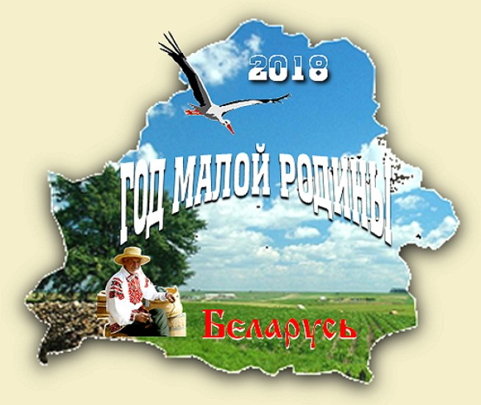

2018 год в Беларуси объявлен Годом малой родины

ИВАНОВО – столица Дня белорусской письменности 2018 года
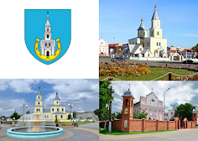
Город принимает День белорусской письменности в первый раз

НОВОПОЛОЦК – Культурная столица Беларуси 2018 года
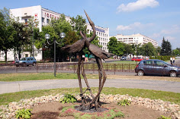
Республиканская акция «Культурная столица Беларуси» проводится в девятый раз. Акция "Культурная столица Беларуси" стартовала в республике в 2010 году. Статус культурной столицы присваивался: Полоцку (2010 год), Гомелю (2011 год), Несвижу (2012 год), Могилеву (2013 год), Гродно (2014 год), Бресту (2015 год), Молодечно (2016 год), Бобруйск (2017).
В нынешнем году культурной столицей страны стал Новополоцк, он принял эту эстафету от Бобруйска.
Новополоцк стал девятым городом, который получил почетный статус "Культурная столица Беларуси".

